A aula de controle de versão e muito dificil mas e legal

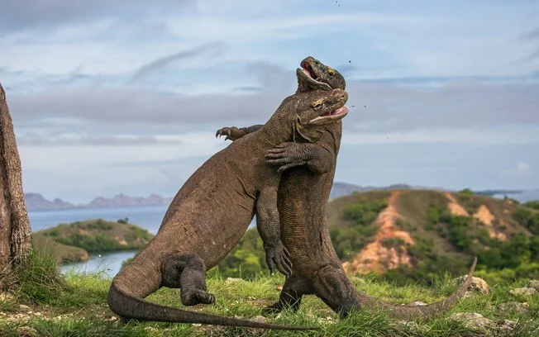
Dragão de comodo e muito interessante
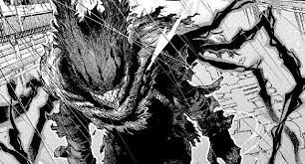
DEKU DARK apenas
Agora vou hackear a NASA meus consagrados

foto de comida porque sim

